Guía
Taller de habildades Tecnológicas

Nombre
Curso: 6to A | Fecha: March 14, 2019 | Profesor: Ismael Michillanca C.

OBJETIVOS:
* Usar procesador de textos para crear, editar, dar formato, incorporar elementos de diseño y guardar un documento. (TE05 OA 06)
Demostrar curiosidad por el entorno tecnológico, y disposición a informarse y explorar sus diversos usos, funcionamiento y materiales. (TE05 OAA A)

INSTRUCCIONES
- Describe para que se utilizan y función de los siguientes elementos del computador.
CONTENIDOS: Partes del computador, vocabulario sobre software y hardware.

Nombra 4 dispositivos de entrada, salida y de almacenamiento del computador.

Dispositivos de entrada (Los dispositivos de entrada son utilizados para ingresar datos al computador.) | Dispositivos de salida (Los dispositivos de salida convierten la información que  sale de un computador en imágenes en pantalla, impresiones u otras formas) | Dispositivos de almacenamiento (Los dispositivos de almacenamiento son unidades de almacenamiento magnético donde se guarda la información que necesitamos utilizar, como programas, documentos, archivos, ficheros.)

Completa con la palabra correcta la definición.

*Software *Hardware
conjunto de componentes físicos de los que está hecho el equipo.
conjunto de programas o aplicaciones, instrucciones y reglas informáticas que hacen posible el funcionamiento del equipo.

Mira el siguiente dispositivo y completa la tabla.

Imagen | Nombre del dispositivo | Tipo de dispositivo | Uso
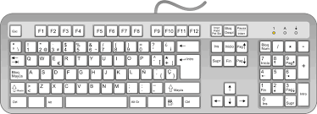 | Teclado | Entrada | Es una parte del computador  utilizado para introducir información o  comandos. Tiene la misma presentación  que el teclado de una máquina  de escribir, pero con teclas extras  para ejecutar funciones especiales.
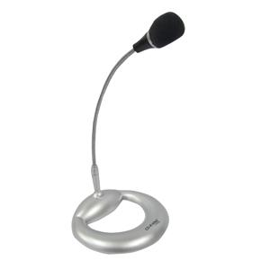
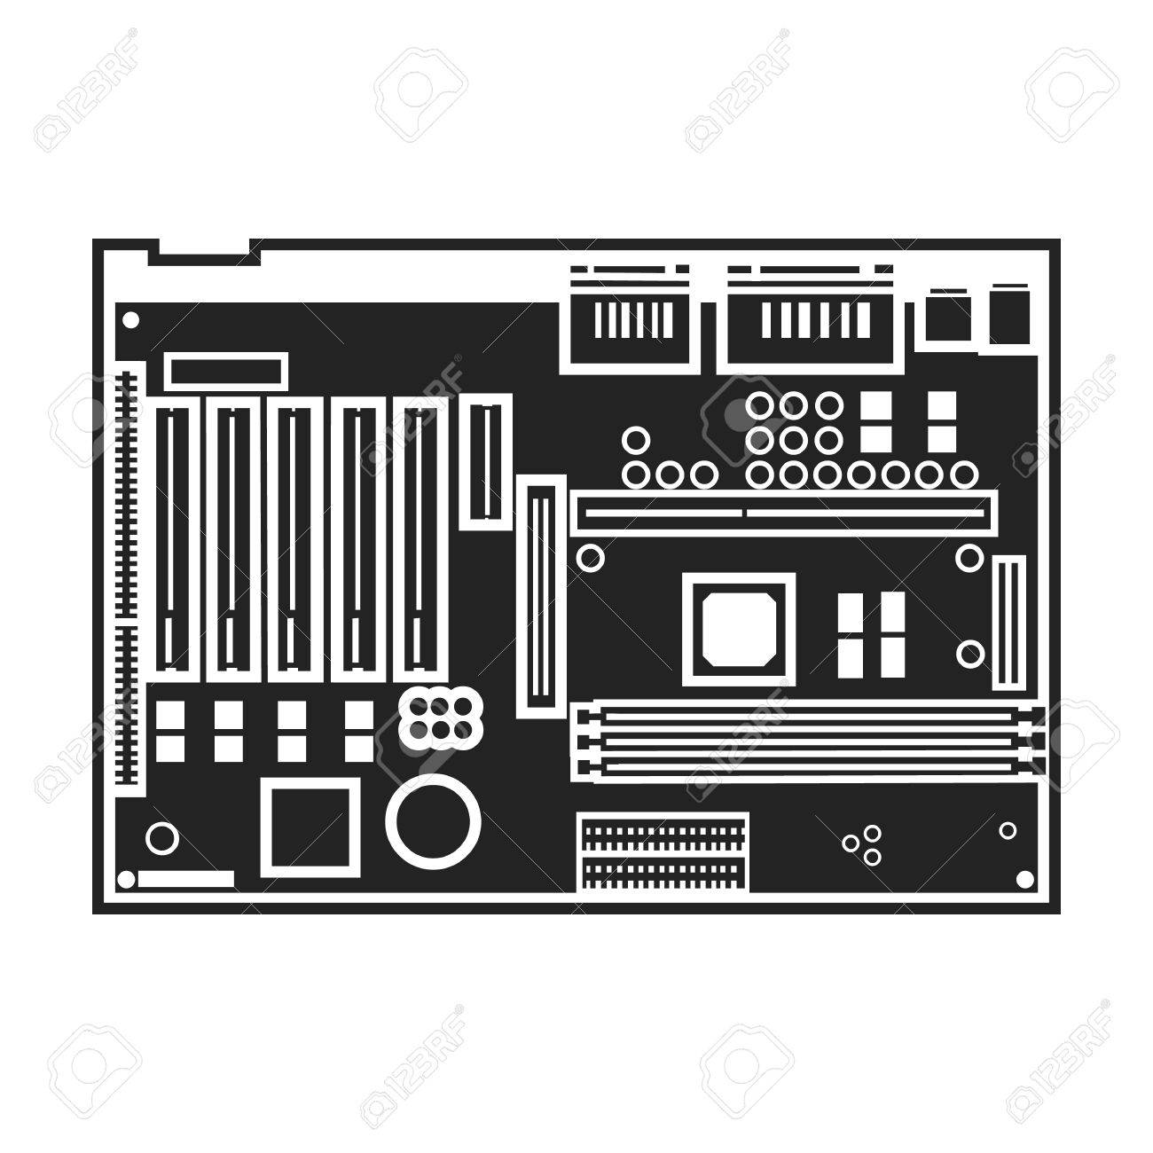
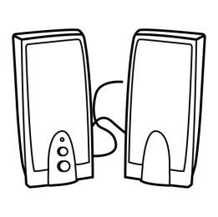
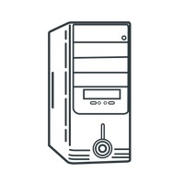
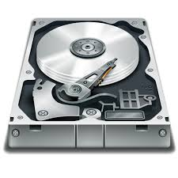
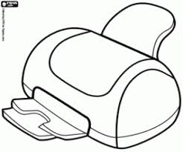
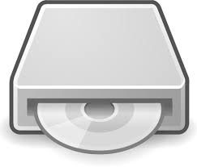
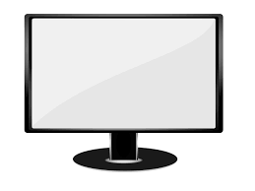
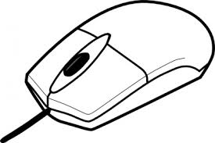

Completa la tabla anda al siguiente link : https://support.microsoft.com/es-cl/help/12445/windows-keyboard-shortcuts
Los accesos rápidos de teclado son combinaciones de teclas que proporcionan un modo alternativo para hacer algo que se suele realizar con un mouse.
F1
Ctrl + C (o Ctrl + Insertar)
Ctrl + X
Ctrl + V (o Mayús + Insertar)
Ctrl + Z
Ctrl + Y
Supr (o Ctrl + D)
Mayús + Supr
F2
Ctrl + Flecha derecha
Ctrl + Flecha izquierda
Ctrl + Flecha abajo
Ctrl + Flecha arriba
Ctrl + Mayús con una tecla de dirección
Mayús con una tecla de dirección
Ctrl con una tecla de dirección + Barra espaciadora
Ctrl + A
F3
Alt + Entrar
Alt + F4
Alt + Barra espaciadora
Ctrl + F4
Alt + tabulador
Ctrl + Alt + Tabulador
Ctrl + rueda del ratón
Tecla del logotipo de Windows
+ Tabulador
Ctrl+Tecla del logotipo de Windows
+ Tabulador
Alt + Esc
F6
F4
Mayús + F10
Ctrl + Esc
Alt + letra subrayada
Alt + letra subrayada
F10
Flecha derecha
Flecha izquierda
F5 (o Ctrl + R)
Alt + Flecha arriba
Esc
Ctrl + Mayús + Esc
Cambiar al insertar un CD
Alt izq + Mayús
Ctrl+Mayús
Ctrl derecho o izquierdo + Mayús

